ОТЧЕТ
о проведении в 2026 году мероприятия на территории Зеленоградского административного округа города Москвы

В соответствии с договором №40-ИДК/2026 от 01 июля 2026 г. префектурой ЗелАО г. Москвы предоставлена субсидия в размере 650 000 рублей, 00 копеек Автономной некоммерческой организации «Центр по реализации и проведению культурно-массовых, спортивных, образовательных мероприятий и проектов «Сборная друзей» на организацию и проведение спортивного мероприятия:
«Традиционный Зеленоградский полумарафон».

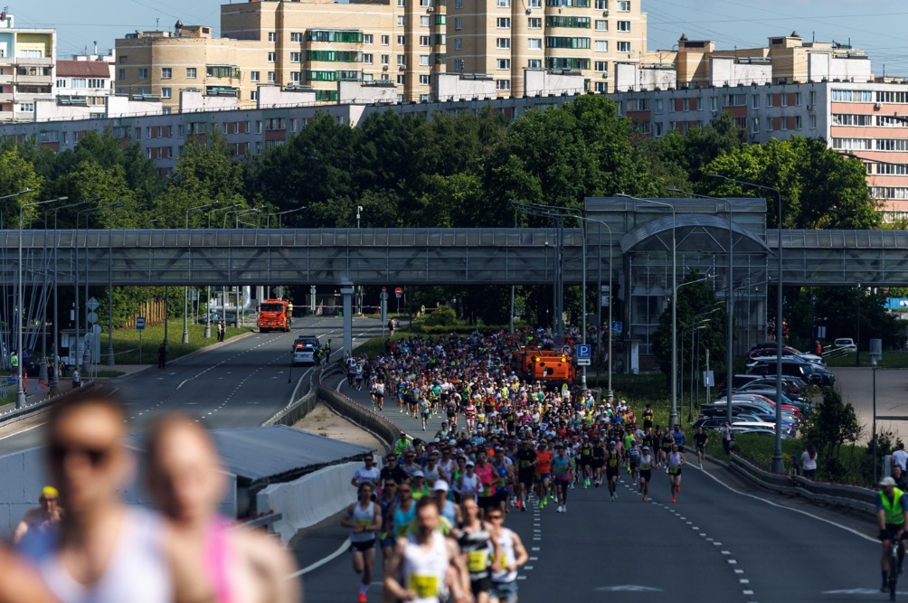
24 мая состоялся Традиционный Зеленоградский полумарафон. На забег заявилось 2 520 участников, из них 2120 взрослый и 400 детей.
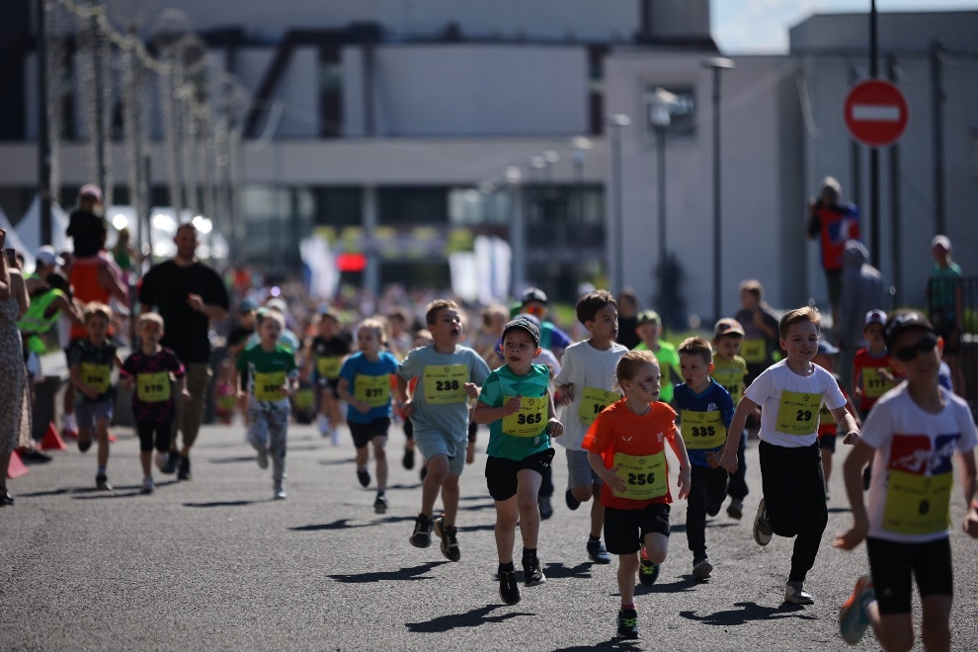
Основному старту предшествовал традиционный Благотворительный детский забег, все собранные средства от которого (а именно 853 675 рублей) были переданы в благотворительный фонд «Важные люди».
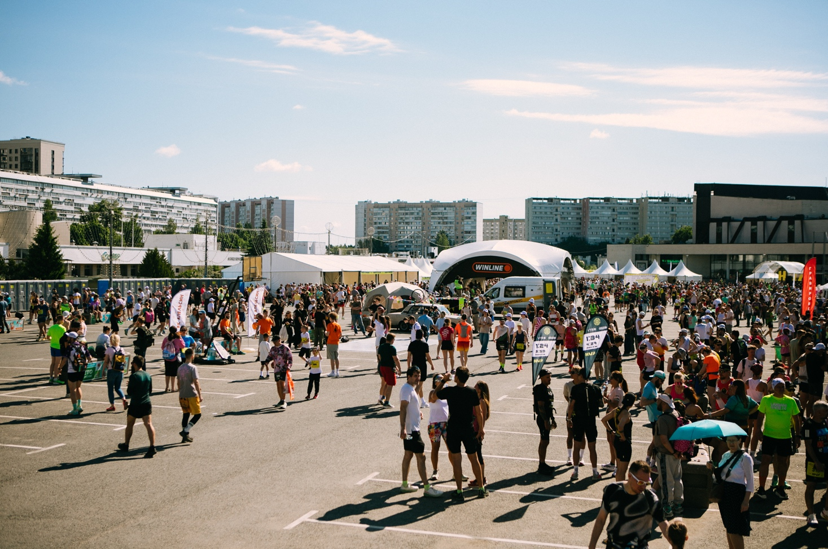
Победители и призёры

Победителем на дистанции 21,1 км стал Ринас Ахмадеев –рекордсмен России на 30 км и победитель Московского полумарафона. Спортсмен преодолел дистанцию за 1.03.04 и установил новый рекорд соревнования.
Предыдущий рекорд принадлежал Александру Васильеву (Чебоксары) –1:03:50.30 – и держался с 2004 года.
Второе место занял Иван Панфёров (1.08.11), третьим стал Данил Мальцев (1.11.02).
У женщин победительницей полумарафона стала Юлия Конякина (1:18:29). Второе место заняла Юлия Рыжанкова, третье – Евфросиния Солнцева..

На дистанции 10 км победу одержали:
Среди мужчин – Андрей Стрижаков (29:15.78). Вторым стал Артём Цибак, третьим –Павел Адышкин.
Среди женщин 10 км первой пробежала Александра Бородинова –34:15.40. Второй –Мария Семенцова, а третья –Валерия Жандарова.

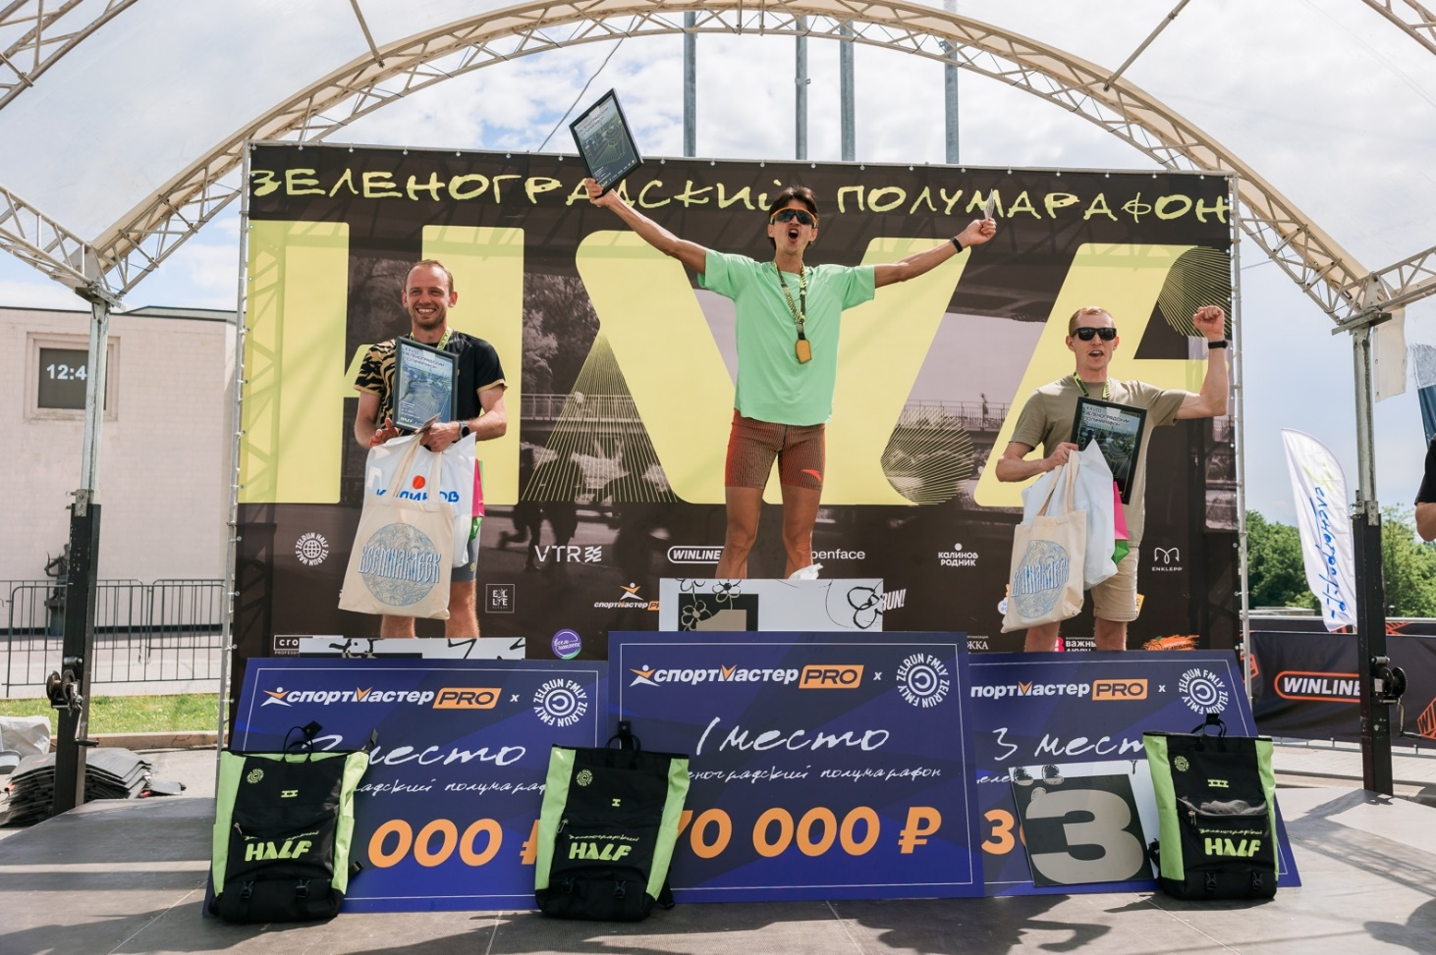

Корпоративное первенство

В 2025 году впервые был организован отдельный зачёт среди корпоративных команд. В 2026 году к участию в корпоративном первенстве присоединилось 8 корпоративных команд.
В тройку лидеров вошли:
- KNAUF x Syntaxis
- Инфотекс
- АО НПО АНГСТРЕМ

Ссылки на публикации в сети Интернет:
https://www.netall.ru/sport/photo/1588230.html
https://www.zelenograd.ru/news/62158/

Все запланированные спортивные мероприятия проведены в указанные сроки, выделенные финансовые средства израсходованы полностью, в соответствии с целевым назначением.

